生命教育教案徵選

教案名稱

活出亮麗人生



設計人：台南縣復興國小林素梅老師
周萌姿老師

『友善校園』生命教育教案設計
壹、生命教案設計
教學設計名稱 | 活出亮麗人生 | 設  計  者 | 林素梅  周萌姿
適 用 學 程 | □國小低 ■國小中 □國小高 | 設  計  者 | 林素梅  周萌姿
生命教育領域 | ■人與自己 □人與社會 □人與自然 | 設  計  者 | 林素梅  周萌姿
關鍵字 | 生命教育、身障體驗、生命勇士、海倫凱勒、千手觀音、聽障奧運 | 生命教育主題 | 生命典範、  超越自己
教學方式 | ■體驗活動 ■影片欣賞  ■講述引導 ■多媒體教學  ■小組合作 ■藝術活動  ■其他：角色扮演 | 教學時間 | 240分鐘  (6節)
融入九年一貫  版本/領域/單元 | - 康軒版/國語第七冊/第五單元 海倫.凱勒的奇蹟  - 南一版/數學第七冊/第三單元 角度  - 南一版/健康與體育第七冊/第一單元 奇妙的身體  - 南一版/綜合領域第七冊/第二單元 生活高手
融入九年一貫相關學習領域 | ■語文 ■數學 ■自然與生活科技 □社會  ■藝術與人文 ■綜合活動 ■健康與體育
設計理念 | 不論是已故的偉人、現今的名人、文學作家、藝術工作者、影視媒體裡的公眾人物，或是剛在2009聽障奧運發光發熱的體育選手，我們在他們身上看到的不是灰暗、悲苦，而是光明、積極。從許多傑出的身障者陳述中，我們發現他們要的並不是社會大眾帶著異樣眼光的同情，而是希望大家平常心的看待。  如何帶領學生以平常心來看待生活中所遇到的身障者，給予他們應有的尊重，進一步同理他們生活的不便而願意主動關懷或協助他們，正是本教學活動的目的。以下簡述本教案的特色：  一、典範本土、親切：將學習的典範拉回台灣與現實生活。老師不過度預設教學題材，而由學生透過閱讀報章雜誌、書籍、電視媒體或網路等管道蒐集，之後再挑選出適合的學習典範。  二、多樣化的學習：學生從身體知覺活動開始身障體驗，接著透過視聽媒材、網路影音資源廣泛認識身障者，經過教學者引導省思後再以語文的形式分享彼此的想法與心得，並由藝術與人文的表演展現，讓學生經驗多樣化的學習方式。  三、多元結合，借力使力：結合國語科正式課程教學、多元閱讀以及發燒時事─「2009台北聽障奧運」，藉著影片與報章媒體的報導，讓學生認識身障朋友是如何面對自身的苦難，走出身體的殘缺，活出亮麗人生，而讓生命沒有缺憾。  四、以體驗代替說明：了解身障朋友是幫助他們的第一步，因此設計多種身障體驗活動，讓學生實際體會身障朋友看不見、說不出、行不得的感受。  六、建立自我省思系統：使學生了解每一個生命勇士的奮鬥過程，進而省思自己，發展出尊重生命、珍愛自己、發揮良能的生活態度，並將態度轉化為具體的行動。
教學目標 | 一、認知：  - 能覺察身心障礙者在生活自理上的困難。  - 培養學生關懷他人，體驗不一樣的人生。  二、技能：  - 能利用各種管道，搜集介紹身心障礙者的生平或奮鬥歷程的資料或報導。  - 能評估生活情境，發展出解決問題的方法。  - 能透過小組合作，發表藝術表演活動。  三、情意：  - 透過藝術展演活動，能瞭解團體合作的重要性。  - 能珍愛自己健全的身心，發揮良能。

貳、教材架構
瞭解才能避免誤解、態度可以改變行為。讓學生先認識、體驗身障者在生活上可能遭遇的不便，不僅讓可以說是活在不同世界的彼此互相認識了解，還可以激發學生的同理心與善念，進而增進其善行，願意在日常生活中，主動提供關懷或協助給不便的人。
接著，藉由「遇見生命勇士」活動，引導學生自省，除了覺察身心健康的重要以外，更期盼學生能提升思考層次，起而效尤，努力的展現自我發揮潛能，如同生命勇士一樣，活出亮麗的人生。
活出亮麗人生
創造
1
3
2
4
遇見生命勇士
無聲力量撼人心心
影片教學

身障體驗

◎密碼傳情
◎口吐神功
◎單手穿衣
◎矇眼吃飯
藝術活動

多媒體教學

◎看見音符的顏色－蕭煌奇
◎心靈好手－謝坤山
◎奇異恩典－楊恩典
◎模仿「千手觀音」聽障團體表演
◎2009台北聽障奧運讀報分享

挑戰不可能任務
走出寂靜的黑暗

◎海倫凱勒影片心得分享
◎海倫凱勒觀後學習單

叁、教學準備：
老師方面 | 學生方面
- 有關生命教育的相關影片和書籍  - 具有網際網路連線設備的教室、手提電腦、單槍投影設備  - 「海倫凱勒The Miracle Worker」影片  - 眼罩、粉彩紙、學習單。 | 準備物品：美勞用具、班上國語日報、口罩、舞蹈衣服（或運動服）
肆、課程內容簡介
主題 | 挑戰不可能任務 | 走出寂靜的黑暗 | 遇見生命勇士 | 無聲力量撼人心
節數 | 1 | 2 | 1 | 2
設  計  理  念 | 設計一連串的身障體驗：「密碼傳情」、「口吐神功」、「單手穿衣」、「矇眼吃飯」等活動，讓學生體驗眼不能看、耳不能聽、口不能說等生活困境。並了解身障朋友在身體缺陷下，如何面對並克服困難及阻礙，進而學習如何與身障朋友相處，且於必要時提供正確、適當的協助。 | 結合國語科正式課程教學，學生從國語科「海倫凱勒的奇蹟」一文中，已初步認識了海倫凱勒，然而礙於課文內容的長度，學生仍難以理解多重障礙的她，如何學會與人溝通甚至學會說話與寫作,故藉由欣賞「海倫凱勒The Miracle Worker」影片，不僅讓學生清楚了解海倫凱勒如何學習拼字、發音、閱讀的歷程，且在海倫凱勒戰勝自己，擺脫命運束縛，成為舉世聞名的作家情節裡，教學者更希望學生能珍愛自己、發揮良能並引以為學習的典範。 | 將學習的典範拉回台灣與現在！  讓學生透過閱讀報章雜誌、書籍、電視媒體或網路等管道，蒐集台灣本地生命勇士的生平故事，讓學生見證這些與我們踩著同一塊土地的身障朋友，如何用勇敢負責的態度面對自身的苦難，並能更深切的了解，只要積極用心，人人都能活出自己的亮麗人生，讓生命沒有缺憾。 | 結合語文領域與時事，趁著2009聽障奧運在台灣舉辦之便，介紹台北聽障奧運之開幕節目中，由一群聾啞人士擔綱演出的舞蹈表演─「千手觀音」，並指導學生模仿「千手觀音」的舞蹈表演，體驗「無聲的力量」和團體合作的重要性。接著讓學生透過讀報，剪貼有關「2009台北聽障奧運」的時事新聞，並從中歸納討論，找出成功身障者的相同處，藉此讓學生清楚的看到更多積極的模範，並再次增強學生正面的思維，進而能勇敢的面對生活中的挫折。
教  學  目  標 | 1. 能知道感官障礙的類型。  2. 能覺察身心障礙者在生活自理上的困難。  3. 能評估情境，發展出解決問題的方法。  4. 能珍惜自己健全的身體。 | 1.能根據影片內容回 答老師的問題。  2.能根據影片表達並記下自己感受與想法。 | 1.能根據主題正確搜尋資料。  2.能了解生命勇士的生平和奮鬥故事。  3.能向生命勇士學習，並創作「遇見生命勇士」愛的卡片。 | 1.能模仿「千手觀音」的舞蹈表演。  2.能根據主題正確搜尋資料。  3.能摘錄出文章要點，分類出主題相近的文章，並寫出感想。  4.能為剪貼文章設計適宜的美工圖案。  5.能學習身障人士殘而不廢的精神，積極面對自己的人生。
教學方法 | 講述引導、實際操作 | 講述方式、影片教學 | 搜尋資料、講述教學、美術創作 | 講述引導、實際操作
教學  資源 | 眼罩、彩色筆、粉彩紙 | 影片：「海倫凱勒The Miracle Worker」 | YOUTUBE網站http://www.youtube.com/：蕭煌奇、謝坤山、楊恩典影片 | 國語日報、YOUTUBE「千手觀音」影片http://www.youtube.com/
教  學  評  量 | 實作評量 | 口頭報告、「海倫凱勒觀後學習單」。 | 美術創作－愛的卡片 | 實作評量、學習單

伍、教學資源：
（一）網站：
1.教育部生命教育網
http://life.edu.tw/homepage/091/index.html
2.伊甸基金會
http://www.eden.org.tw/
3.周大觀文教基金會
http://www.ta.org.tw/
4. 2009台北聽障奧林匹克運動會
http://www.2009deaflympics.org/files/13-1000-82.php
5. 蕭煌奇的官方網站
http://www.xiaohuangchi.idv.tw/
6. YOUTUBE網站：http://www.youtube.com/蕭煌奇、謝坤山、楊恩典、「千手觀音」影片搜尋
（二）書籍
1. 我看見音符的顏色〈蕭煌奇著〉平安文化出版。
2. 謝坤山的自傳「我是謝坤山」〈謝坤山著〉。
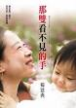
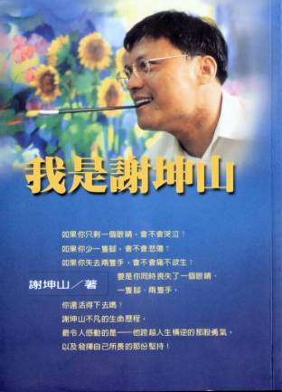
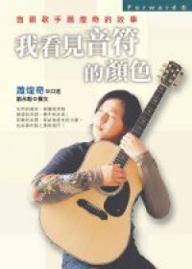
3.「那雙看不見的手」〈楊恩典著〉

陸、教學活動流程
主題活動一：挑戰不可能任務 （教學節數：1）
教學內容與流程 | 分段能力指標 | 時間 | 教學資源 | 評量
一、準備活動：  1.老師準備眼罩，以及數個體驗活動設計。  2.生準備制服背心(或開襟式的背心)。  二、發展活動：  體驗活動正式開始前，先請學生說一說在日常生活中，他們所接觸過的身心障礙者的障礙部份，並點出本活動將體驗的類別。體驗活動如下：  ◎密碼傳情（視聽雙障）  1. 學生兩人一組，其中一位同學扮演視聽雙障者，另一人在他的手上寫出指令，以協助順利到達目的地。  2.老師解釋活動過程：視聽障因為看不到也聽不到，所以在其手上寫出指令，表達行走方向和距離：S代表停止、R代表右轉90度、L代表左轉90度、5代表走5步。  3.請學生上台示範後，全班實際體驗，讓扮演視聽雙障者依照指令繞走廊一圈走回教室。  ◎口吐神功（肢體障礙）  請學生扮演沒有雙手的身障者，將雙手背在後面，利用口咬住彩色筆，在紙上寫出「愛」。  ◎單手穿衣（肢體障礙）  請學生扮演單手殘缺的身障者，把左手放在頭上，只要單手或嘴巴將桌上的制服背心穿在身上，並單手扣好鈕扣。  ◎矇眼吃飯（視障）  指導學生利用吃午飯時間，戴起眼罩來吃飯，體驗眼盲人士看不到，卻能妥當使用餐具吃飯的困難。  三、綜合活動：  1.邀請學生說一說各種體驗後的想法或感受。  2.請學生說一說在無法看或聽見的情境下，可能發生的危險，並發展出解決問題的方法。  3.指導學生吃飯的禮儀。  《第一節結束》 | 本國語文  2-2-2-3能發展仔細聆聽與歸納要點的能力。  自然與生活科技  4-2-2-10瞭解空間的妥善運用可以減低危險的發生。  5-2-3-9評估危險情境的可能處理方法及其結果。  數學  S-2-6能瞭解張開程度、旋轉程度和角的關係。  本國語文  2-2-1-2能養成喜歡聆聽不同媒材的習慣。  2-2-1-3能讓對方充分表達意見。  健康與體育  1-2-3體認健康行為的重要性，並運用做決定的技巧來促進健康。  6-2-3參與團體活動，體察人我互動的因素及增進方法。  6-2-5瞭解並培養健全的生活態度與運動精神。 | 5  分  5  分  5  分  5  分  5  分  15分 | 眼罩  彩色筆  紙張  制服背心  眼罩  餐具 | 能順利繞走廊一圈走回教室  能用用口咬筆在紙上寫出愛  能完成背心穿著。  能順利吃到午餐。  能專心聆聽、擁閱參與分享
◎挑戰不可能任務：教學成果照片
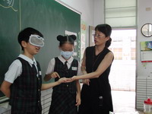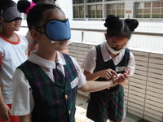
密碼傳情：老師在台上示範指令
手上寫指令表達行走方向和距離
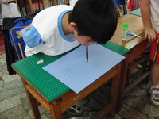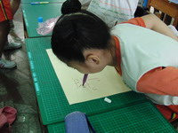
口吐神功：口含筆在紙上寫「愛」字
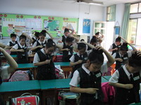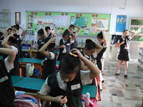
單手穿衣：體驗單手穿衣服
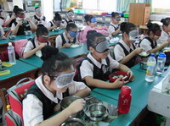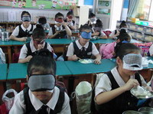
密碼傳情：老師在台上示範指令
密碼傳情：老師在台上示範指令
矇眼吃飯：體驗視障者吃飯
主題活動二：走出寂靜的黑暗 （教學節數：2）
教學內容與流程 | 分段能力指標 | 時間 | 教學資源 | 評量方式
一、準備活動：老師準備影片「海倫凱勒The Miracle Worker」。  二、發展活動：  1.老師播放影片「海倫凱勒The Miracle Worker」，並請學生準備紙張，隨時記錄自己的感想。  2.老師一邊播放影片，適時給於講解。  三、綜合活動：  1.影片觀賞後，邀請學生回答以下的問題：  ＊海倫凱勒的家人如何教導她？  ＊海倫凱勒的脾氣如何？  ＊說一說妳對蘇利文老師的看法？  ＊海倫凱勒跟蘇利文老師最嚴重的 衝突是哪一件事？  ＊海倫凱勒如何用手學習英文拼音？  ＊海倫凱勒是在什麼情況下說出第一個字？  2. 完成「海倫凱勒觀後學習單」  《第二、三節結束》 | 本國語文  2-2-1-2能養成喜歡聆聽不同媒材的習慣。  3-2-1-1在討論問題或交換意見時，能清楚說出自己的意思。  6-2-5-1能養成觀察周圍事物，並寫下重點的習慣。  6-2-3-3能以短文表達自己對日常生活的想法。  本國語文  6-2-4-2能練習利用不同的途徑和方式，蒐集各類寫作的材料。 | 65分  10分  5分 | 電腦  、  單槍  、  投影機、  影片  、  學習單  學習單 | 專心觀賞  並記錄感想  能踴躍回答與分享  能完成學習單
◎走出寂靜的黑暗：教學成果照片
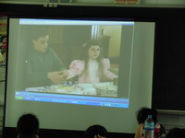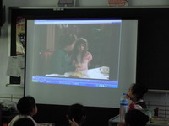
海倫凱勒用手抓飯吃
蘇利文老師糾正海倫凱勒的行為
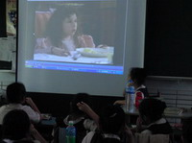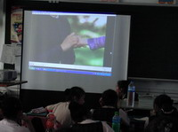
蘇利文老師教拼音
海倫凱勒終於乖乖吃飯
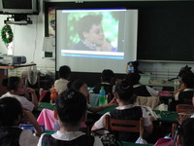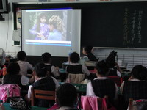
海倫凱勒明白老師的意思
海倫凱勒在媽媽手上拼音
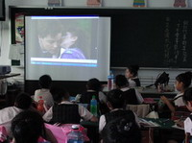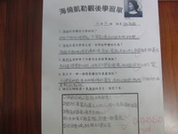
海倫凱勒感謝老師的指導
海倫凱勒觀後學習單
主題活動三：遇見生命勇士 （教學節數：1）
教學內容與流程 | 分段能力指標 | 時間 | 教學資源 | 評量方式
一、準備活動：  1. 學生利用報章雜誌、書籍、各種影視媒體或網路資源蒐集台灣本土，屬於感官障礙類型，且自己感興趣的身心障礙名人的資料。  2.老師事先從YOUTUBE網站http://www.youtube.com/搜尋：蕭煌奇、謝坤山、楊恩典等影片。  2. 在具有連線上網設備的教室進行教學。  二、發展活動：  (一) 票選超人氣的生命勇士  票選出學生所蒐集到，資料最豐富、最有人氣的生命勇士。票選結果為：蕭煌奇、謝坤山、楊恩典三人。  (二)遇見生命勇士  1.邀請蒐集這三位生命勇士的學生，利用自己蒐集到的資料，簡單介紹本活動的三位主角。  2.老師利用網際網路，上網連結介紹蕭煌奇、謝坤山、楊恩典等人的影音資料，並補充講解這三人的簡要生平與特殊事蹟。  ◎「看見音符的顏色－蕭煌奇」  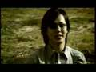  蕭煌奇-你是我的眼（影片長度5：02）  http://www.youtube.com/watch?v=UL4DfdN3KaA  ◎「心靈好手－謝坤山」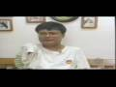  激勵故事-殘障畫家謝坤山（影片長度7：11）http://www.youtube.com/watch?v=K-TFEaH21CI  ◎「奇異恩典－楊恩典」  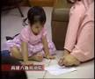  TMACTV台灣宏觀電視－足畫家楊恩典（影片長度1：31）http://www.youtube.com/watch?v=Ye1vpED0too    沒有不可能-楊恩典(那雙看不見的手) （影片長度10：14）http://www.youtube.com/watch?v=ogSNfc4xz3M  三、綜合活動：  1.請同學發表自己觀賞後的心得，並製作一張卡片愛的卡片給心目中的生命勇士。  2.學生完成之後，邀請學生上台朗誦自己的卡片內容與同學分享。  《第四節結束》 | 語文  2-2-1-2能養成喜歡聆聽不同媒材的習慣。  3-2-1-1在討論問題或交換意見時，能清楚說出自己的意思。  3-2-2-5能說出一段話或一篇短文的要點。  健康與體育  6-2-1分析自我與他人的差異，從中學會關心自己，並建立個人價值感。  生涯發展教育  2-2-1認識不同類型的工作角色  人權教育  1-2-2-5關心弱勢並知道人權是普遍的、不容剝奪的  藝術與人文  1-2-5 嘗試與同學分工、規劃、合作，從事藝術創作活動。  語文  6-2-3-1能利用卡片寫作，傳達對他人的關心。 | 5  分  25  分  10  分 | 網路  、  電腦  、  單槍  投影機  、  影片  、  學習單  愛的卡片 | 能熱烈參與票選。  能大方發表個人意見。  專心觀賞  與聽講  能發表卡片內容

◎遇見生命勇士：教學成果照片
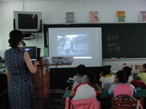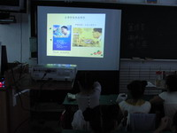
謝坤山影片欣賞
蕭煌奇影片欣賞
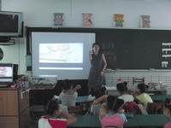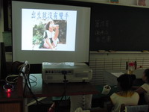
楊恩典出生就沒有雙手
謝坤山製作吃飯的湯匙
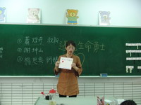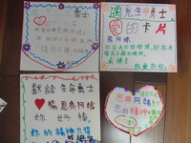
指導製作卡片
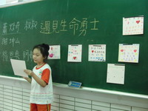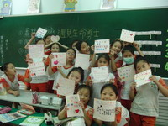
送卡片給生命勇士表達敬佩
朗讀卡片內容與同學分享
主題活動四：無聲力量撼人心 （教學節數：2）
教學內容與流程 | 分段能力指標 | 時間 | 教學資源 | 評量方式
一、準備活動：  1. 學生利用報章雜誌、書籍、各種影視媒體或網路資源，蒐集聽障團體表演「千手觀音」的資料。  2. 老師事先從YOUTUBE網站http://www.youtube.com/搜尋：「千手觀音」。  二、發展活動：  (一)感受無聲的力量  1.老師播放聽障奧運開幕式中「千手觀音」的表演畫面。  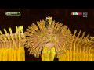  聽障奧運開幕式 千手觀音 HD（影片長度6：14）  http://www.youtube.com/watch?v=XlT1cP4i1ko  2.邀請學生利用所收集到之聽障團體表演「千手觀音」的資料，上台與同學分享。  3.指導學生模仿「千手觀音」的表演。選一位同學當指揮員，其他同學配合指揮員的指令，模仿「千手觀音」的動作，考驗彼此的默契。  (二)讀報與剪報  1. 學生2-3人一組，指導學生利用關鍵字找出「2009台北聽障奧運」的新聞。  2.將找出的新聞剪貼在紙張上，分工合作的完成插圖與心得。  3.將完成的作品揭示在黑板上，讓學生互相觀摩。  三、綜合活動：  1.利用剪報資料，請學生分享在「2009台北聽障奧運」的報導中，所最佩服選手，並說明原因。  2. 請同學回顧一系列的教學活動，並完成學習單。  《第五、六節結束》 | 語文  2-2-1-2能養成喜歡聆聽不同媒材的習慣。  5-2-9-1能利用電腦和其他科技產品，提升語文認知和應用能力。  語文  3-2-2-5能說出一段話或一篇短文的要點。  藝術與人文  1-2-8-5在群體藝術活動中，能用寬容、友愛的肢體語言或圖像語言，並與同學合作規劃群體展演活動。  1-2-1-1嘗試各種藝術創作，表達豐富的想像力與創造力。  健康與體育  1-2-2-2應用肢體發展之能力，從事適當的身體活動。  生涯發展教育  3-2-2培養互助合作的工作態度  語文  5-2-4能閱讀不同表述方式的文章，擴充閱讀範圍。  5-2-8-1能討論閱讀的內容，分享閱讀的心得。  5-2-8-3能在閱讀過程中，培養參與團體的精神，增進人際互動。  健康與體育  6-2-1分析自我與他人的差異，從中學會關心自己，並建立個人價值感。  6-2-5瞭解並培養健全的生活態度與運動精神。 | 10分  30  分  20  分  20分 | 網路  、  電腦  、  單槍  投影機  、  影片  、  學習單  所蒐集到的資料  學習單 | 能專心觀看影片  能踴躍發表  能找出正確的資料  能分工合作  能踴躍發表  學習單評量

◎無聲力量撼人心：教學成果照片
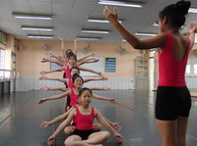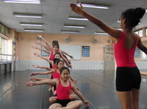
模仿「千手觀音」舞蹈
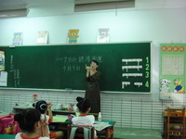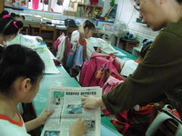
指導學生找出關鍵字
老師講解聽障奧運的台北手勢
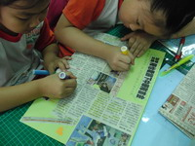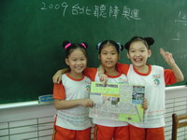
ㄝ！我們這一組終於完成了。
學生認真作插畫美編和寫下心得
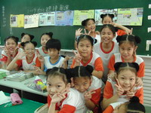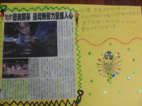
全班都非常開心並認真做剪報分享
柒、教學省思
瞭解才能避免誤解、態度可以改變行為！藉由多元的閱讀、多樣的學習，我們期盼學生能正確的認識身心障礙者，進而使學生在日常生活中能發揮同理心與善念，主動提供關懷，並適時提供協助給身邊需要幫忙的人，增加善行。
接著藉由「遇見生命勇士」活動，從國語科正式課程開始，串聯出一連串中外古今的勇士典範，引導學生自省，除了覺察身心健康的重要以外，透過身心障礙名人的認識，也企圖要激發了學生見賢思齊的心，與奮鬥向上的精神，學習生命勇士，努力活出亮麗的人生。
在教案的設計活動中，「遇見生命勇士」活動所帶給同學的迴響最大，每個學生都對於他們的奮鬥過程直呼太不可思議，甚至希望學校能邀請他們來演講，好把他們做的愛的卡片獻給他們。
至於聽障團體「千手觀音」的舞蹈表演，也興起本班舞蹈班學生表演的熱情，在下課時間裡，隨時可見學生三五成群的彼此考驗默契。最後以「2009台北聽障奧運」剪報教學為整個生命教育活動收尾，從新聞報導中，學生更清楚的發現身障人士的生命可以是璀璨光明的，因為這每一個生命的勇者人都能積極面對他們自己的人生。此時，請學生反觀自己，相信什麼「尊重生命、珍愛自己、發揮良能」等叮嚀與嘮叨，都變得明確具體且更容易接受了。
本次教學有很多地方都需要事先收集資料，原本還擔心四年級的小朋友可能無法勝任，對於課前需要查詢資料的準備有所困難，沒想到，或是要拜電腦老師之賜，讓學生資訊能力變強了，因此在資料收集也漸漸駕輕就熟。
最後，教學者若能善用網際網路，在教學上更可以收到事半功倍的功效，而且透過第一手連線影片教學，不僅讓學生很快掌握學習重點，更能提升學生的學習興趣。相信在連線短片上，學生看到生命勇士挑戰不可能任務時，所脫口而出的驚呼聲是富含深意的，相信透過多元的學習管道所傳遞出的訊息，在學生的心靈裡一定能潛藏他們的內心深處，默默的引領每個人活出屬於自己的亮麗人生。
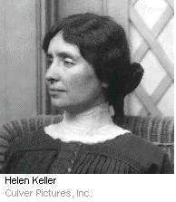

海倫凱勒觀後學習單

年 班 姓名
- 海倫的身體有什麼缺陷？
___________________________________________________
- 海倫在還沒學習之前，有哪些野蠻的行為？
___________________________________________________
- 蘇利文老師用了什麼方法來教導海倫？
___________________________________________________
- 影片中，哪一個情節讓你印象最深刻？
___________________________________________________
- 請你從網路查一查海倫的名言，請寫下來。

◎海倫的哪一句名言你最喜歡，可以做成書籤喔！

年 班 姓名
小朋友：請妳回顧一下這一系列的生命教育教學活動，並回答下面的問題：
一、在所有活動中，你最喜歡哪一種？為什麼？
答：

二、你最佩服哪一位「生命勇士」，為什麼？
答：

三、在2009聽障奧運活動中，你喜歡哪一位聽障選手，或是哪一個表演節目？為什麼？請你寫一寫。
答：

四、你想如何活出自己的亮麗人生？長大後想做什麼呢？請你寫下來，並加上插圖喔！

